**МИНИСТЕРСТВО ОБРАЗОВАНИЯ РЕСПУБЛИКИ БЕЛАРУСЬ**

**УЧРЕЖДЕНИЕ ОБРАЗОВАНИЯ**

**ГОМЕЛЬСКИЙ ГОСУДАРСТВЕННЫЙ ТЕХНИЧЕСКИЙ**

**УНИВЕРСИТЕТ ИМЕНИ П. О. СУХОГО**

Факультет автоматизированных и информационных систем

Кафедра «Информационные технологии»

ОТЧЁТ ПО ЛАБОРАТОРНОЙ РАБОТЕ №4

по теме: «Инструменты программирования и отладки.

Системы контроля версий**»**

Выполнил: студент гр. ИТД-21

Цагельник Ю. А.

Проверил: преподаватель

Малиновский И. Л.

Гомель 2024

**Цель работы:** Научиться создавать локальный Git репозиторий и привязывать его к удаленному репозиторию на GitHub

**Ход работы**

Задание.

1. Создать локальный git репозиторий. 2.
2. Создать три ветки (main, lr1, lr3). Закоммитить лабораторные работы 1 и 3 в ветки lr1 и lr3 соответственно.
3. Создать удаленный репозиторий на GitHub. Привязать локальный репозиторий к удаленному. Запушить ветки в удаленный репозиторий.
4. Создать и одобрить пул-реквесты на слияние веток lr1 и lr3 с веткой main.
5. Составить отчет о проделанной работе. Отчет должен содержать описание и скриншоты всех этапов выполнения лабораторной работы.

Процесс выполнения работы представлен на рисунках 1-3. Результат выполнения работы представлен на рисунке 4.

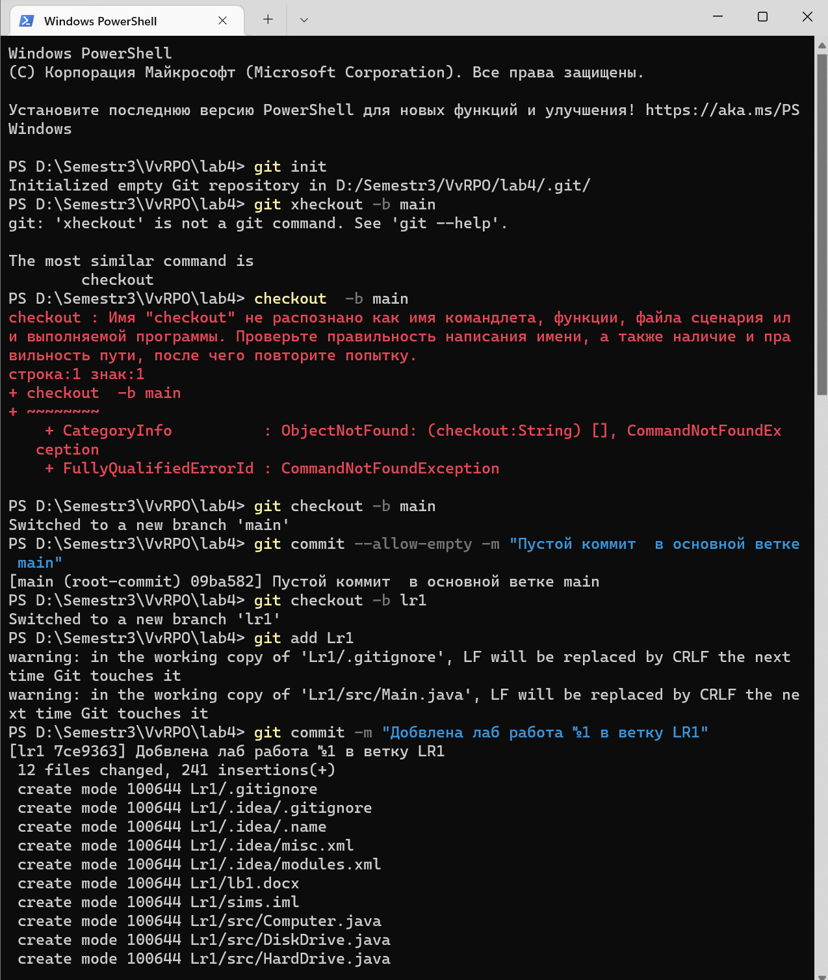

Рисунок 1 – Процесс выполнения задания.

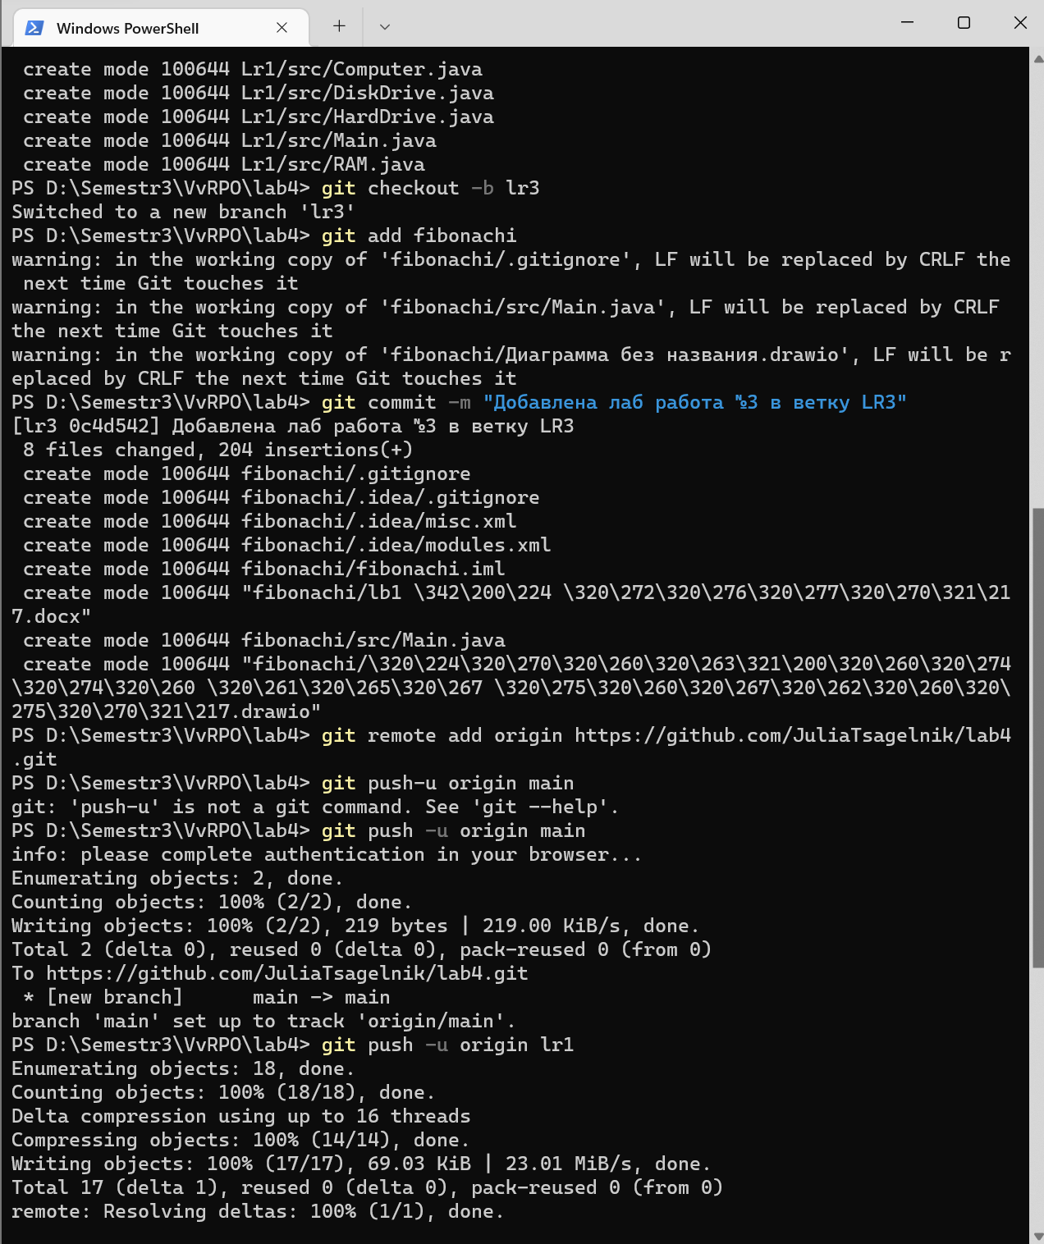

Рисунок 2 – Процесс выполнения задания.

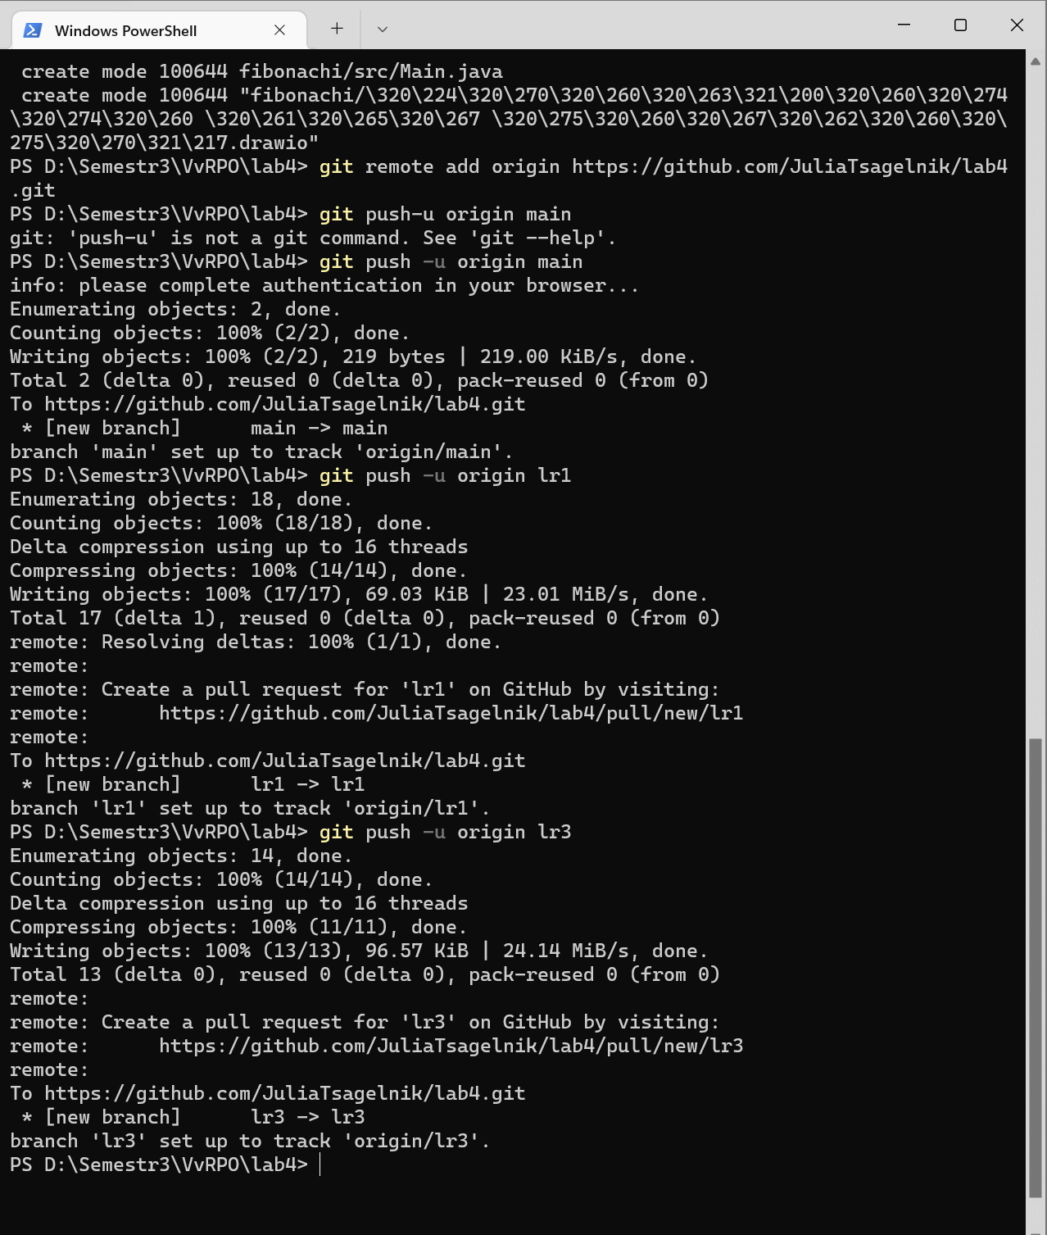

Рисунок 3 – Процесс выполнения задания.

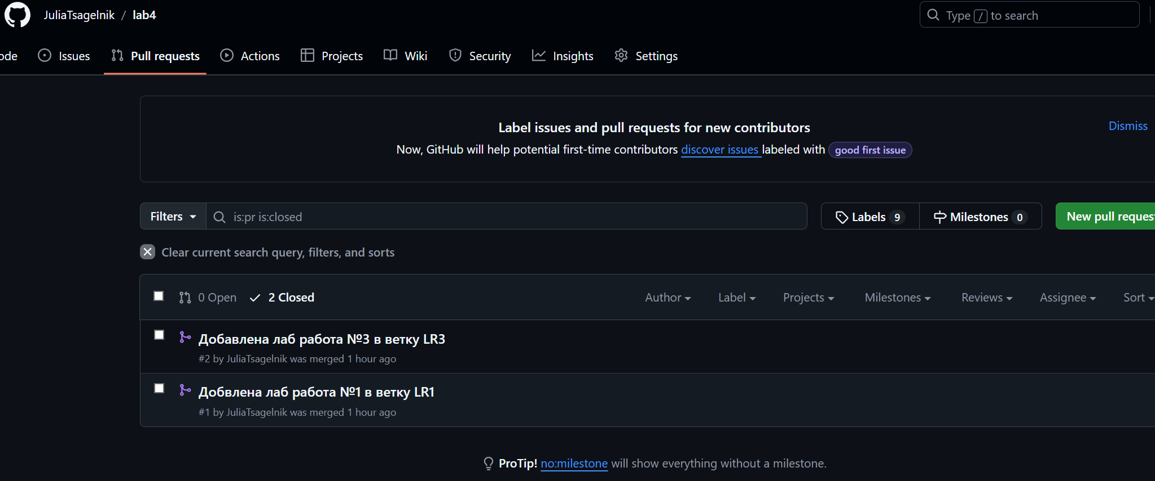

Рисунок 4 – Результат выполнения задания.

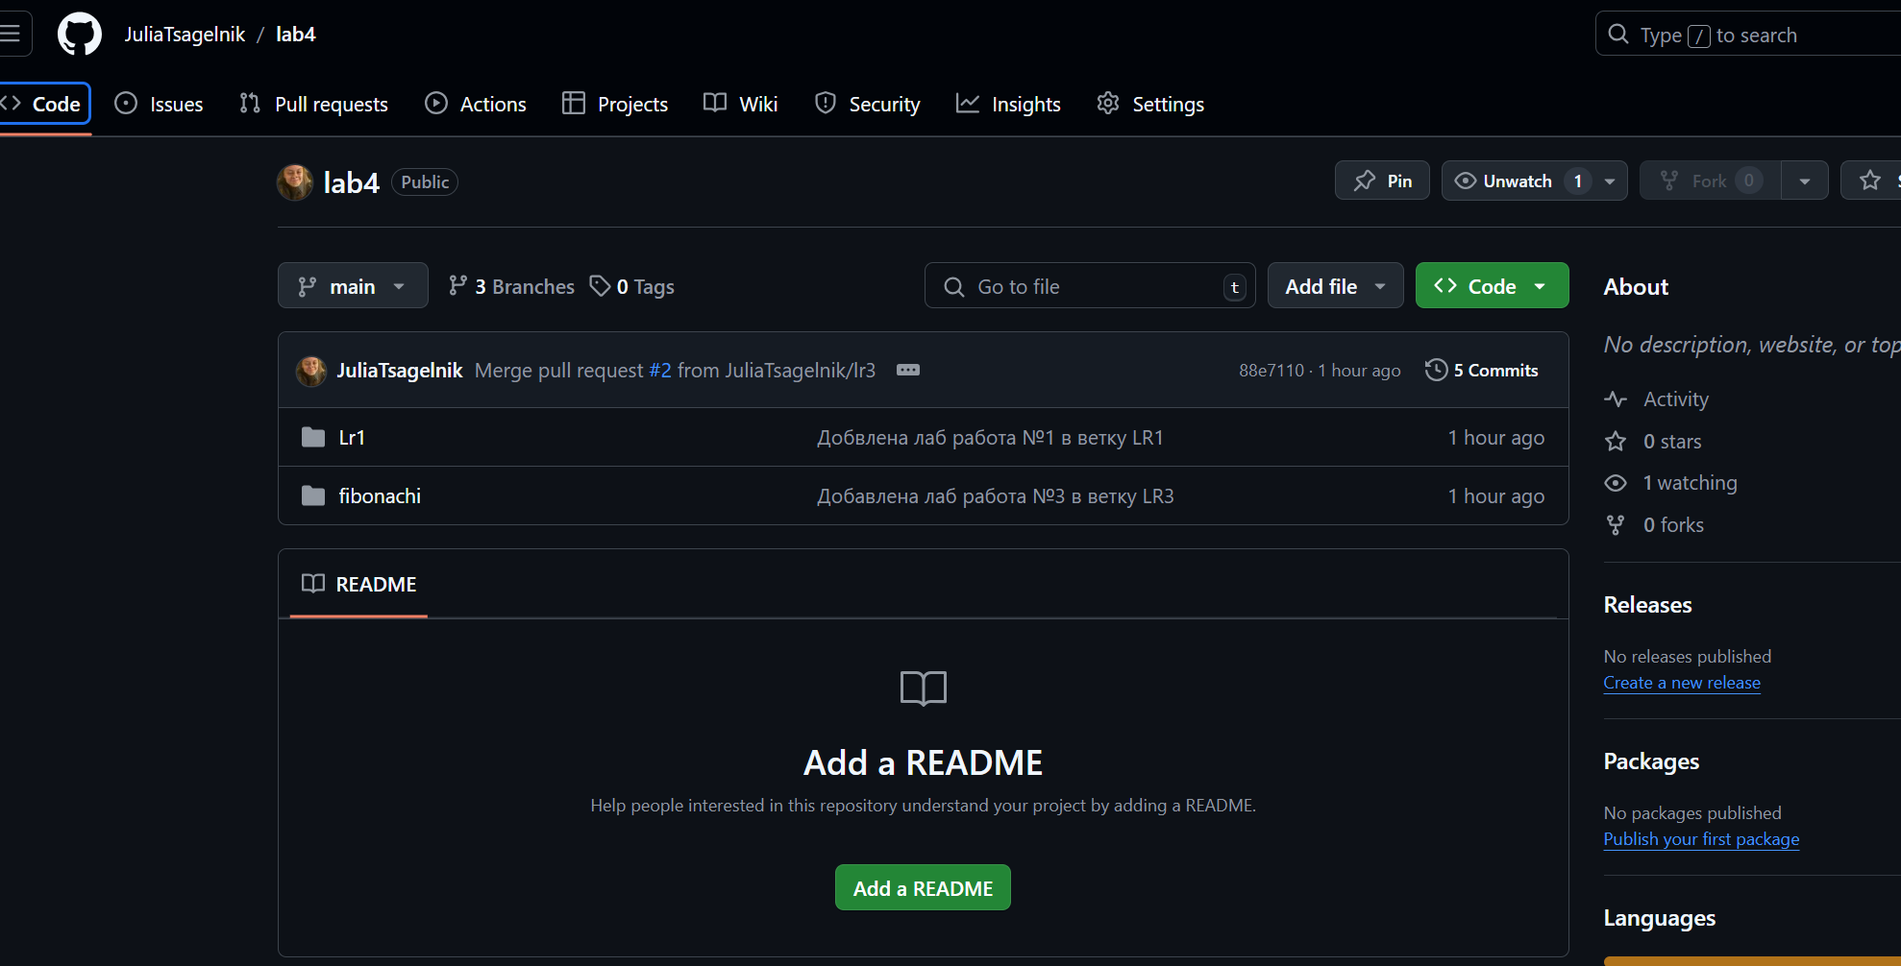

Рисунок 5 – Результат выполнения задания.

**Вывод**: В ходе работы был создан репозиторий, созданы веткии в ветки были добавлены лабораторные работы.